参考 <https://www.cnblogs.com/smfx1314/p/8426115.html> 这个是可以的（例子用的这个，里面生成rsa一直下一步就行）

<https://www.cnblogs.com/fanwenhao/p/10841133.html> 这个也可以，稍微有点不一样

最后要重新拉项目生成一个新的。

0.

在git上创建空项目

1.

选中项目文件夹，右键git bash

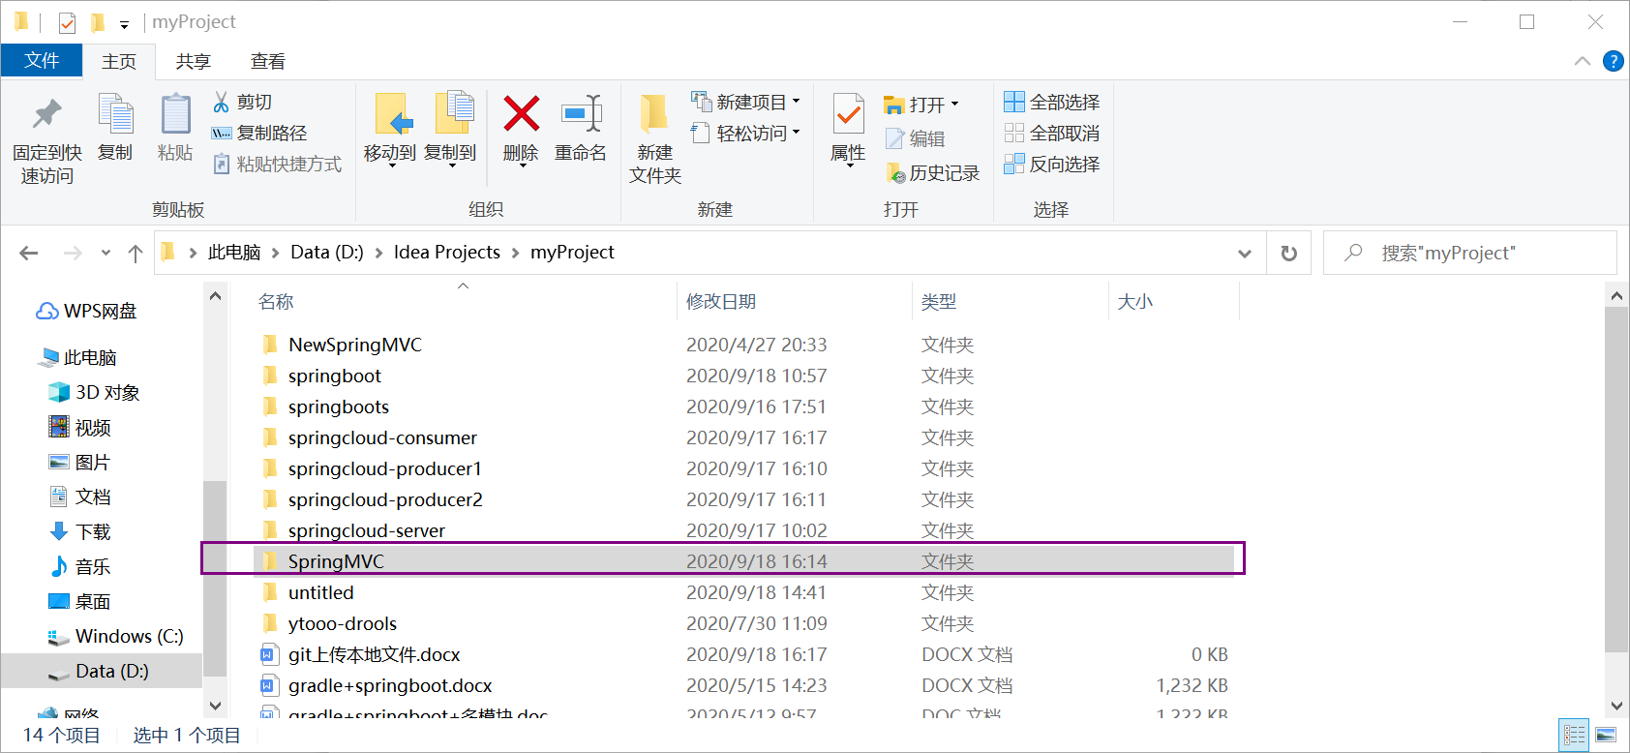

2.

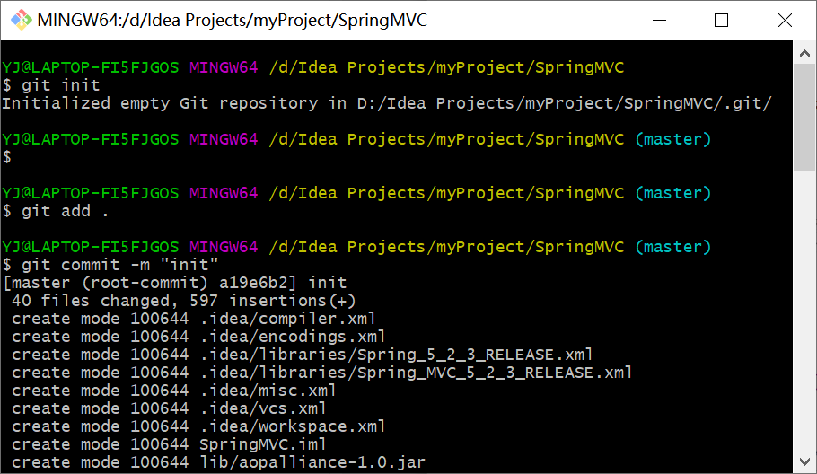

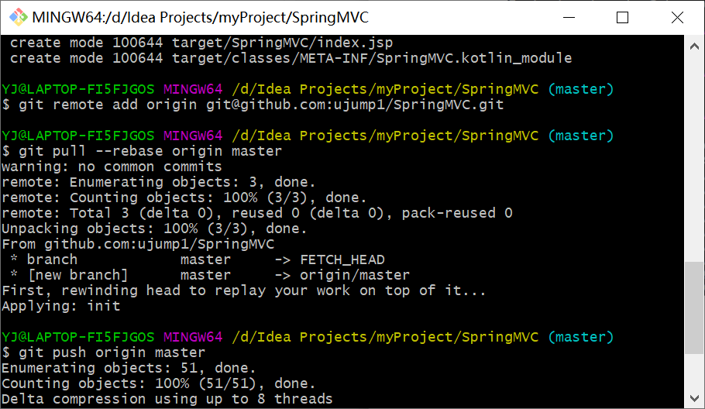

如果git上的项目是空的，则不用git pull --rebase origin master

并且用git push -u origin master上传。

